**人类赖以生存的空气**



日期： 时间： 姓名：

Date: Time: Name:

初露锋芒

|  |  |
| --- | --- |
| **学习目标**  **&**  **重难点** | 1、了解空气的主要成分，记住空气中各成分的体积分数；掌握空气中氧气体积分数的测定实验。  2、掌握分子的性质；掌握用粒子的观点解释某些常见的现象。  3、认识分子是保持物质化学性质的最小粒子；能用分子的观点来区别物理变化和化学变化、纯净物和混合物。 |
| 掌握空气中氧气体积分数的测定实验，能利用相对原子质量进行简单的计算。 |

**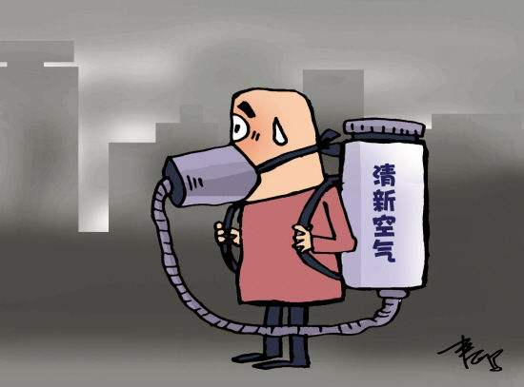**

 根深蒂固

**知识点一、空气的组成**  
　空气的主要成分是氮气和氧气，分别约占空气总体积的4/5和1/5。

空气的成分按体积计算如下表：

|  |  |  |  |  |  |
| --- | --- | --- | --- | --- | --- |
| 气体 | 氮气(N2) | 氧气（O2） | 稀有气体(氦气、氖气、氩气等) | 二氧化碳(CO2) | 其他气体和杂质 |
| 占空气总体积的比例 | 78% | 21% | 0.94% | 0.03% | 0.03% |

1.空气中各气体的含量是体积分数，不是质量分数。

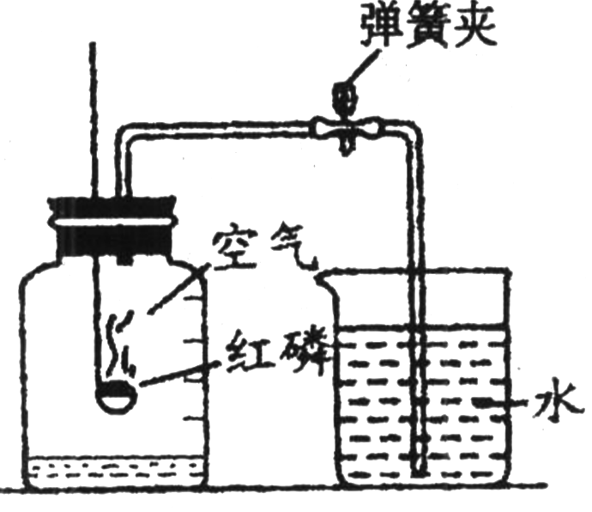2.氮气：是无色、无味的气体，密度比空气略小，难溶于水。氮气的化学性质不活泼。主要用途是用作保护气、合成氮肥等。  
3.氧气：是无色、无味的气体，密度比空气大，不易溶于水。主要用途是供给呼吸和支持燃烧；医疗、潜水、气焊、炼钢、宇航等都需要用到氧气。  
4.稀有气体：氦、氖、氩、氪、氙等气体的总称。是无色、无味的气体，难溶于水。化学性质很不活泼，一般情况下不与其他物质反应。通常作保护气、制成多种电光源、用于激光技术；氦用于飞艇填充，制造低温环境；氙用于探照灯，医疗麻醉。  
**知识点二、测定空气中氧气含量的方法**  
1．实验原理：  
　利用红磷在空气中燃烧，将集气瓶内氧气消耗掉，生成五氧化二磷白色固体，使密闭容器内压强减小；在大气压作用下，进入集气瓶内水的体积即为减少的氧气的体积。

磷+氧气五氧化二磷  
2．实验装置：

3．实验步骤：

（1）将仪器连接好并检查装置的气密性。  
（2）在集气瓶底装入少量的水，再把剩余的容积分成五等份并做上记号。  
（3）用弹簧夹夹紧乳胶管。

（4）在燃烧匙内放入过量的红磷。

（5）点燃红磷迅速伸入集气瓶中，并把塞子塞紧。  
（6）红磷燃烧停止，待集气瓶冷却到室温后，打开弹簧夹。

4．实验现象：  
（1）红磷燃烧，发黄白光产生大量白烟并放出热量。  
（2）打开弹簧夹后烧杯中的水倒吸入集气瓶中，进入水的体积约占集气瓶中空气体积的1/5。  
5. 实验结论：

氧气约占空气体积的1/5。

注意：  
1. 可燃物必须选用燃烧后生成物为固体的物质。不能选用木炭、硫等，因为木炭、硫燃烧产生的是气体物质，且与所耗氧气体积相同，使瓶内外气压相等，水不会倒吸入瓶中。

2.红磷必须过量，燃烧时才能使容器内氧气消耗完。  
3.红磷燃烧停止后，要等集气瓶内温度降至室温，方可打开弹簧夹。  
4.该实验还能得到的结论：氮气（集气瓶内剩余的气体主要是氮气）具有不能燃烧、不支持燃烧和难溶于水的性质。

5.实验后测得氧气的体积分数小于21%的原因：

（1）红磷的量不足（则不能将集气瓶内空气中的氧气完全反应掉，集气瓶内水面上升不到原瓶内空气体积的1/5，导致测得空气中氧气的体积分数偏小）。

（2）装置漏气（当集气瓶内氧气耗尽时，瓶内压强减小，瓶外空气会进入集气瓶内，导致进入水的体积减小，测得的氧气的体积分数偏小）。

（3）装置未冷却到室温就打开弹簧夹（温度较高气体压强较大，进入瓶内水的体积减小，引起测定结果偏低）。

6.测定结果大于21%的原因：

（1）点燃红磷前未用弹簧夹夹紧乳胶管（红磷燃烧放热会使部分空气由导管逸出，烧杯水中冒气泡；最后造成水进入集气瓶的体积大于1/5）。

（2）将点燃的燃烧匙伸入瓶内太慢（放出的热将瓶内的部分空气赶出瓶外；冷却后打开止水夹，进入集气瓶水的体积大于1/5）。

**知识点三、分子**

1.分子是真实存在的：

（1）能闻到花香酒香及品红的扩散等现象，充分说明物质是由分子等微粒构成的，分子在不断地运动。  
（2）运用现代科学技术手段已观察到了一些分子和原子，也充分证明分子是真实存在的。  
2.分子的定义：分子是保持物质化学性质的一种粒子。  
（1）构成物质的每一个分子与该物质的化学性质是一致的，分子保持的是物质的化学性质，如氧气的化学性质由氧分子保持，二氧化碳的化学性质由二氧化碳分子保持。

（2）分子不保持物质的物理性质。物质的物理性质（如颜色、状态）是由大量分子聚集在一起才能表现出来的，是宏观现象，不是单个分子能表现出来的。   
3.分子的性质：   
 (1)分子的质量和体积都很小。  
 (2)分子在不断地运动。温度越高分子运动的速率越快，如阳光下湿衣物干得快。  
 (3)分子之间有间隔。气体的分子之间间隔较大，液体和固体的分子之间间隔较小。气体比液体和固体容易压缩，不同液体混合后的总体积小于二者的原体积之和，都说明分子之间有间隔。  
 (4)同种物质的分子性质相同，不同种物质的分子性质不同。我们都有这样的生活体验：若口渴了，可以喝水解渴，吃几块冰块也可以解渴，这就说明：水和冰都具有相同的性质，因为水和冰都是由水分子构成的，同种物质的分子，性质是相同的。  
注意：  
1.构成物质的微粒具有质量小、体积小、不断运动、有间隔等基本特征。

2.分子是构成物质的一种粒子，而不是唯一的微粒，构成物质的微粒还有原子、离子。  
3.分子是由原子构成的，不同分子的构成是不同的。如1个水分子是由两个氢原子和一个氧原子构成的，而1个氢分子是由两个氢原子构成的。

**知识点四、从分子的观点理解有关概念**  
1.物理变化和化学变化：由分子构成的物质，发生物理变化时，分子本身没有发生变化，即没有生成新物质。如水的三态变化，只是水分子的聚集状态改变了，水分子本身并没有变。

当物质发生化学变化时，分子本身发生了改变，生成了其他物质的分子。如水在通电条件下分解生成氢气和氧气，这时水分子就变成了氧分子和氢分子，即在化学变化中分子本身发生了改变。  
　　　　　　　　　　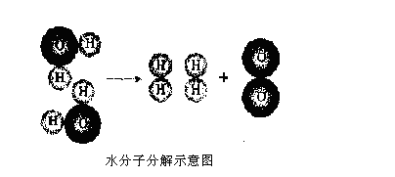  
2.纯净物和混合物：从分子的观点看，由同种分子构成的物质是纯净物；由多种分子构成的物质是混合物。在混合物中各成分是不确定的，所以混合物也就不会保持一定的性质；而纯净物中只有一种分子，所以纯净物具有确定的物理性质和化学性质。

3.物理变化和化学变化的本质区别在于变化后分子是否发生了改变。

**知识点五、原子**  
1.原子的定义：原子是化学变化中的最小粒子。  
2.原子的性质（与分子相似）：

(1)原子的质量和体积都很小。  
(2)原子在不断地运动。  
(3)原子之间一般都有间隔。

(4)同种原子性质相同，不同种原子性质不同。

3.分子与原子的比较：

|  |  |  |
| --- | --- | --- |
|  | 分子 | 原子 |
| 区　别 | （1）分子是保持物质化学性质的一种粒子  （2）分子在化学变化中可以再分 | （1）原子是化学变化中的最小粒子  （2）原子在化学变化中不可再分 |
| 联系 | （1）原子可以构成分子，分子在化学变化中可以分成原子  （2）分子和原子都是构成物质的粒子，都可以直接构成物质 （3）分子比构成它的原子大 | |

化学反应的实质：在化学变化中，分子分成更小的粒子---原子，原子再重新组合成新的分子，这就是化学反应的实质。化学反应的过程实质上是构成物质的分子分裂为原子、原子重新组合成新的分子的过程。所以说原子是化学变化中的最小微粒，在化学变化中不能再分成更小的粒子。

**元素是同一类原子的总称**

**知识点六、原子的构成**

1.原子是由下列粒子构成的：   
　　　　　　　　　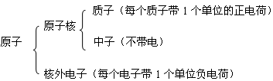

原子由原子核和核外电子（带负电荷）构成，原子核由质子（带正电荷）以及中子（不带电）构成，但并不是所有的原子都是由这三种粒子构成的。例如：普通的氢原子核内没有中子。  
2.原子中的等量关系：核电荷数=质子数=核外电子数

在原子中，原子核所带的正电荷数（核电荷数）就是质子所带的电荷数（中子不带电），每个质子带1个单位正电荷，每个电子带一个单位负电荷，原子整体是呈电中性的粒子。

3.原子内部结构揭秘—散射实验（如下图所示）：  
　　 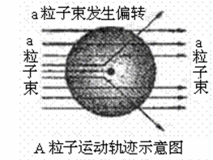

1911年，英国科学家卢瑟福用一束平行高速运动的α粒子（α粒子是带两个单位正电荷的氦原子）轰击金箔时，发现大多数α粒子能穿透金箔，而且不改变原来的运动方向，但是也有一小部分α粒子改变了原来的运动路径，甚至有极少数的α粒子好像碰到了坚硬不可穿透的质点而被弹了回来。实验结论：

（1）原子核体积很小，原子内部有很大空间，所以大多数α粒子能穿透金箔；  
（2）原子核带正电，α粒子途经原子核附近时，受到斥力而改变了运动方向；  
（3）金原子核的质量比α粒子大得多，当α粒子碰到体积很小的金原子核被弹了回来。  
注意：

1.原子是由居于原子中心带正电的原子核和核外带负电的电子构成，原子核又是由质子和中子构成，质子带正电，中子不带电；原子核所带正电荷（核电荷数）和核外电子所带负电荷相等，但电性相反，所以整个原子不显电性。

2.区分原子的种类，依据的是原子的质子数（核电荷数），因为不同种类的原子，核内的质子数不同。

**知识点七、相对原子质量**  
1.概念：以一种碳原子质量的1/12为标准，其他原子的质量跟它相比较所得到的比，就是这种原子的相对原子质量（符号为Ar）。根据这个标准，氢的相对原子质量约为1，氧的相对原子质量约为16。

常见元素相对原子质量:

|  |  |  |  |  |  |  |  |  |  |  |  |  |  |  |
| --- | --- | --- | --- | --- | --- | --- | --- | --- | --- | --- | --- | --- | --- | --- |
| 核电荷数 | 1 | 6 | 7 | 8 | 11 | 12 | 13 | 15 | 16 | 17 | 19 | 20 | 26 | 29 |
| 元素 | H | C | N | O | Na | Mg | Al | P | S | Cl | K | Ca | Fe | Cu |
| 相对原子质量 | 1 | 12 | 14 | 16 | 23 | 24 | 27 | 31 | 32 | 35.5 | 39 | 40 | 56 | 64 |

2.计算式：   
 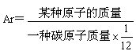

3. 化合物式量（相对分子质量）：化学式中各原子的相对原子质量的总和就是化合物式量，用符号Mr表示。

常见元素相对原子质量

注意：

1.相对原子质量只是一个比值，单位是“1”（一般不读也不写），不是原子的实际质量。

2.每个质子和每个中子的质量都约等于1个电子质量的1836倍，即电子质量很小，跟质子和中子相比可以忽略不计。原子的质量主要集中在质子和中子（即原子核）上。

3.在相对原子质量计算中，所选用的一种碳原子是碳12，是含6个质子和6个中子的碳原子，它的质量的1/12约等于1.66×10-27 kg。

4.几种原子的质子数、中子数、核外电子数及相对原子质量比较：

|  |  |  |  |  |
| --- | --- | --- | --- | --- |
| 原子种类 | 质子数 | 中子数 | 核外电子数 | 相对原子质量 |
| 氢 | 1 | 0 | 1 | 1 |
| 碳 | 6 | 6 | 6 | 12 |
| 氧 | 8 | 8 | 8 | 16 |
| 钠 | 11 | 12 | 11 | 23 |
| 氯 | 17 | 18 | 17 | 35.5 |
| 铁 | 26 | 30 | 26 | 56 |

通过分析上表，得到以下结论：

（1）质子数=核外电子数；

（2）相对原子质量≈质子数+中子数；  
（3）原子核内质子数不一定等于中子数；  
（4）原子核内质子数不同，原子的种类不同；

（5）不是所有的原子核内都有中子（或普通的氢原子核内无中子）。

5. 以Fe2O3为例计算物质的化合物式量：

Fe2O3的化合物式量=56×2+16×3==160

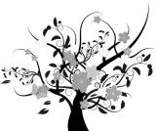 枝繁叶茂

【例1】空气中氮气的体积分数大约是（　　）

A. 21% B. 31% C. 50% D. 78%

【答案】D

举一反三：

【变式】下列关于空气的说法正确的是（　 ）

A.空气的成分按体积分数计算，大约是：氮气79%，氧气20%，稀有气体0.94%，二氧化碳0.03%，其他气体和杂质0.03%

B.空气的成分按质量分数计算，大约是：氮气78%，氧气21%，稀有气体0.94%，二氧化碳0.03%，其他气体和杂质0.03%

C.空气中各气体成分及其含量一定是固定不变的

D.空气中含量最多的气体是氮气

【答案】D

【例2】为了测定空气的成分，按右图所示装置做实验：

（1）将燃烧匙中过量的红磷点燃后放入集气瓶中，能观察到的现象是 。

（2）反应停止，待集气瓶冷却后打开止水夹，烧杯中的水会 ,约达到集气瓶内空气体积的 为止。

（3）此实验说明 。

（4）已知镁+氧气01氧化镁（固体）　镁+氮气01氮化镁(固体)  
　　　根据上述反应推论，能否用镁代替红磷测定空气成分呢？

【答案】（1）红磷在空气中燃烧，产生大量白烟，放出热量  
　　（2）沿导管进入集气瓶中 1/5  
　　（3）空气中含有氧气，大约占空气总体积1/5  
　　（4）不能

举一反三：

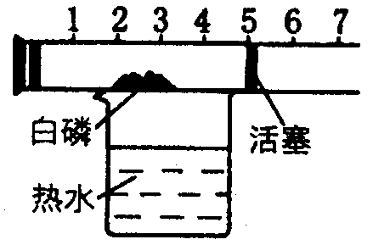【变式】如图所示，在一个具有刻度和可以左右滑动的活塞的玻璃容器里放入白磷（足量），活塞左端管内密封有空气，右端的管口跟空气连通。将玻璃容器固定在盛有80℃热水（恒温）的烧杯上，进行实验（白磷被加热到40 ℃时即能着火燃烧）。试回答：

（1）实验过程中可观察到：白磷燃烧，产生 ，活塞先向右移动（白磷燃烧放热使气体膨胀），燃烧停止冷却后再向左移动，最终停在刻度 处。

（2）由此实验可以得出，空气中氧气的体积约占空气体积的 。

【答案】（1）白烟 4

（2）1/5

【例3】下列关于分子的说法中，错误的是(　 )  
　　A．分子在化学变化中发生变化  
　　B．分子是保持物质化学性质的最小粒子  
　　C．冰、雪、露水的分子都是水分子  
　　D．液态物质的分子肉眼看得见，气态物质的分子肉眼看不见  
【答案】D

举一反三：

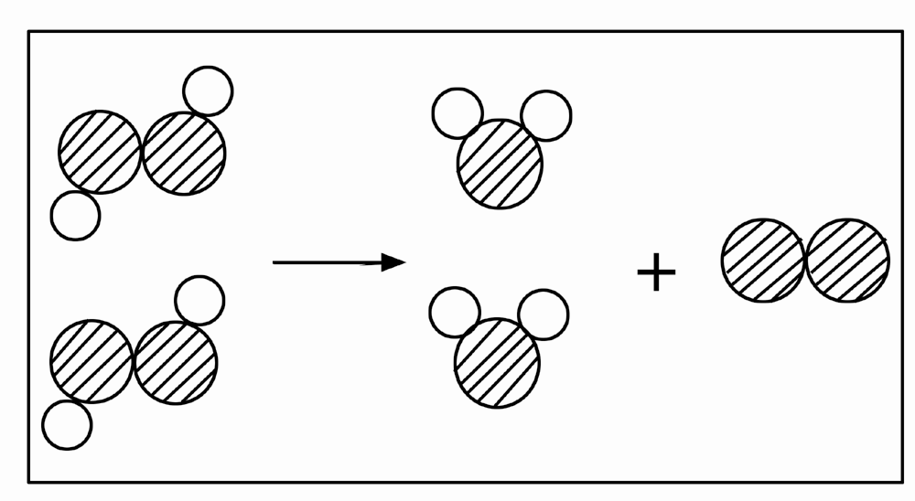【变式1】下列物质由分子直接构成的（ ）  
　　A.铁 　　　B.水　　　 C.氯化钠　　　 D.金刚石  
【答案】B  
【变式2】下列关于分子和原子的说法，正确的是（　 ）  
　　A．分子构成物质，原子也能直接构成物质  
　　B．分子不停地运动，原子静止不动  
　　C．在化学反应前后，分子和原子的种类保持不变  
　　D．不同种类的原子，不能相互结合成分子  
【例4】用分子的观点解释下列现象：  
　　（1）为什么把湿衣服晾在太阳能晒着的地方干得快？  
　　（2）在一定温度下，一定量的气体受压时，体积为什么缩小？  
【答案】（1）太阳晒着的地方温度高，分子运动的速度快，水分蒸发的快，因此衣服干得就快。  
　　（2）气体分子之间有较大的间隔，气体受压时，气体分子间的间隔缩小，因此气体所占的体积也减小。

【例5】右图中不同的球代表不同元素的原子。

下列说法中错误的是（ ）

A．该反应的反应物可能属于氧化物

B．该反应的反应物属于化合物

C．该反应类型为分解反应

D．该反应生成物都属于化合物

【答案】D

【例6】（1）向容积为250ml的细颈玻璃仪器A（如下图所示）中加水至虚线处，再滴几滴红墨水，一段时间后，A中的现象是 ，说明 。  
　　（2）继续向A中加酒精至刻度线处（凹液面最低处正好与刻度线相切），塞紧玻璃塞，将A中液体倒转摇匀，重复两次。静置一段时间后，A中的现象为 ，说明 （仪器A细颈部分的作用是便于观察液面变化）。  
【答案】（1）水由无色变成红色 分子在不停地运动  
　　 （2）液面低于刻度线 分子间存在间隔   
　举一反三：

【变式1】生活中的下列现象，用分子的相关知识解释不正确的是（　 ）  
　　A．湿衣服晾在太阳底下干得快，说明分子运动速率与温度有关  
　　B．成熟的菠萝蜜会散发出浓浓的香味，说明分子在不断地运动  
　　C．水沸腾时，掀起壶盖，说明分子大小随温度升高而增大  
　　D．液化石油气须加压后贮存在钢瓶中，说明分子之间有间隙  
【答案】C  
【变式2】下列现象或事实，用分子的相关知识加以解释，其中不正确的是（　 ）

|  |  |  |
| --- | --- | --- |
|  | 现象或事实 | 解释 |
| A | 热胀冷缩 | 分子大小随温度改变而改变 |
| B | 酒香不怕巷子深 | 分子不断地运动 |
| C | 氧气可供人呼吸，一氧化碳有毒 | 构成物质的分子不同，物质的性质不同 |
| D | 水通电后生成氢气和氧气 | 在化学变化中分子可以再分 |

【答案】A

【例7】不论哪种物质，都是由极小的原子组成的，这种看法是于　1808　年提出的，称为（ ）

A.道尔顿原子说 B.法拉第原子说 C.阿伏加德罗原子说 D.波意尔原子说

【答案】A

【例8】原子是由居于原子中心的带 电的 和核外带 电的 构成。由于原子核所带电量和核外电子所带的电量 ，但电性 ，因此原子 电性。

【答案】正 原子核 负 电子 相等 相反 不显

【例9】氢原子核内有一个质子，下面的推论正确的是（ ）

A.氢的原子核内必然有一个中子 B.氢原子中必然有一个电子

C.氢原子必然带一个单位正电荷 D.氢原子核内必然有一个电子

【答案】B

举一反三：

【变式1】原子核由 和 两种粒子构成，其中 带正电， 不带电。

【答案】质子 中子 质子 中子

【变式2】已知某一原子的核电荷数，可以确定它的（　 ）  
　　A．相对原子质量　　 B．质子数　　 C．中子数与质子数的和　　 D．中子数

【答案】B

【例10】据英国《自然》杂志报道，科学家最近研制成了以锶原子做钟摆的“光晶格钟”，成了世界上最精确的钟。已知一种锶原子的相对原子质量为88，其质子数是38，则这种锶原子的核外电子数为（　 ）  
　　A．38 　　　　 B．50 　　　　 C．88　　　　　 D．126  
【答案】A  
【例11】某原子的质量是2.657×10-26 Kg, 一个碳原子的质量是1.993×10-26Kg, 该原子的相对原子质量是（ 　）  
　A.16 g　 　　B.1/16　　　 C.16　　　 D.2.657×10-26 Kg/12

【答案】C

【例12】 写出下列物质化学式并计算其化合物式量（写出计算过程）。

（1）一氧化碳 ；

（2）氧化铝 。

【答案】（1）CO：12+16==28 （2）Al2O3：27×2+16×3==102  
举一反三：

【变式】已知铁的相对原子质量为56，核电荷数为26，则铁原子中质子数为 个，中子数为 个，核外电子数为 个。

【答案】26 30 26

【例13】填空

a. 空气中氮气与氧气的体积比约为 。

b.小亮同学利用如图所示的装置测定空气里氧气的含量．他先在燃烧匙中放入足量的红磷，塞紧橡皮塞，然后用凸透镜聚光照射集气瓶中的红磷。

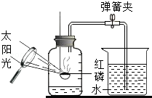

（1）由于凸透镜的聚光作用，使红磷的温度　　　　　　，红磷燃烧；燃烧停止后，燃烧匙里仍有红磷，燃烧停止的原因是\_\_\_\_\_\_\_\_\_\_\_\_\_\_\_\_\_\_\_\_\_\_\_\_\_\_\_\_\_\_\_\_\_\_\_\_\_\_\_\_\_\_\_\_\_\_\_\_\_\_\_\_\_\_\_\_\_。

（2）待完全反应冷却到常温后，打开弹簧夹观察到的实验现象是　　　　　　，说明　　　　　　。

（3）实验中不能用木炭代替红磷，原因是\_\_\_\_\_\_\_\_\_\_\_\_\_\_\_\_\_\_\_\_\_\_\_\_\_\_\_\_\_\_\_\_\_\_\_\_\_\_\_\_\_\_\_\_\_\_。

c.下图是水分子分解过程示意图，请你从宏观、微观两个方面写出获得的信息。  
　　　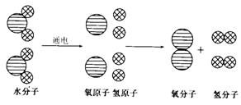  
　　（1） ；（2） ；  
　　（3） ；（4） 。  
a.【答案】4:1

b.【答案】

（1）达到它的着火点 氧气耗尽

（2）水进入集气瓶中，约占集气瓶容积的五分之一 氧气约占空气总体积的五分之一

（3）木炭燃烧生成二氧化碳气体，集气瓶内的气体没有减少

c【答案】

(1)分子可以分成原子   
　　(2) 原子在化学变化中不能再分  
　　(3)每个水分子由2个氢原子和1个氧原子构成  
　　(4)水通电分解生成氢气与氧气（或水由氢、氧两种元素组成）

 瓜熟蒂落

【练习1】按体积计算，空气中含量最多的是（　 ）

A.氧气 B.氮气 C.稀有气体 Ｄ．水蒸气

【练习2】俗话说“酒香不怕巷子深”，从化学的角度来解释是由于（　 ）  
　A．分子在不断地运动　　　 B．分子间有间隔　   
　C．分子是由原子构成的　　 D．分子在化学变化中发生了变化  
【练习3】“墙角数枝梅，凌寒独自开，遥知不是[雪](http://www.ykw18.com/essaycenter/xue.html" \t "_blank)，为有暗香来”（王安石《梅花》）。诗人在远处就能闻到梅花香味的原因是（　　）

A．分子间有间隔 B.分子在不断运动

C.分子的质量和体积都很小 D.分子分裂成原子

【练习4】保持水（H2 O）的化学性质的粒子是 ( )

A.水分子 B.氢原子

C.氧原子 D.氢原子和氧原子

【练习5】生活中的现象可以用分子等微粒的知识加以解释，其中正确的是（ ）

A.铝锭难被压缩，因为铝原子间没有间隙

B.在花园里可嗅到花香，因为分子在不断运动

C.石油气加压后贮存在钢瓶中，因为气体分子体积很小

D.温度计里的汞柱下降，因为原子随温度的降低而变小

【练习6】2008年5月12日，我国汶川发生大地震。为搜救埋在废墟下的幸存者，调用了许多搜救犬。搜救犬能根据人体发出的气味发现幸存者。从微观的角度分析搜救犬能发现幸存者的原因是（ ）

A．分子的质量很小 B．不同分子性质不同

C．分子不断运动 D．分子间有间隔

【练习7】压瘪的乒乓球放入热水中重新鼓起，是因为球内的气体 （ ）

A. 分子间隔增大 B.分子个数增多 C.分子质量增大 D.分子体积增大

【练习8】某同学为探究分子的特性，设计了如下四个实验，其中能说明分子在不断运动的是（　 ）  
　A．100mL酒精和100 mL水混合在一起体积小于200 mL  
　B．品红放入水中，整杯水逐渐变红  
　C．在过氧化氢溶液中加入二氧化锰后得到了氧气  
　D．两支分别装有相同体积空气和水的注射器，前者比后者容易压缩  
【练习9】下列对所给事实的解释中，不正确的是（　　）

A.电解水可以生成氢气和氧气，说明分子可分

B.火车铁轨夏天膨胀——铁原子的体积发生改变

C.水沸腾时，掀起壶盖，说明分子之间的间隔大小随温度升高而增大

D.二氧化碳能灭火而一氧化碳能燃烧——二氧化碳和一氧化碳的分子构成不同

【练习10】写出下列物质化学式并计算其式量（写出计算过程）。

（1）水 ；

（2）碳酸钙 。

**【答案与解析】**

1.【答案】B 2.【答案】A　 3.【答案】B 4.【答案】A  
5.【答案】B 6.【答案】C 7.【答案】 A　8.【答案】B 9.【答案】B

10.【答案】（1）H2O：1×2+16==18 （2）CaCO3：40+12+16×3==100